Литературное чтение 4 класс
( по учебнику Е. В. Бунеева, О. В. Чиндилова )

Учитель: Куланова Ольга Самуиловна
СОШ №41 с углубленным изучением отдельных предметов г. Чебоксары.

Тема: Басни дедушки И. А. Крылова (внеклассное мероптрятия).
Цель: 1)закрепить знания учащихся о жанре басни и баснях Крылова, полученные на
предыдущих уроках,
2) развивать аналитические и творческие способности учащихся,
3) развивать навыки группового сотрудничества.

Оборудование: портрет И. А. Крылова, иллюстрации к басням, кроссворд, рисунки детей, выставка книг, мультимедийный проектор, экран, презентация к уроку на электронном носителе, отрывки из басен.

Ход урока.
Крылов - самый народный поэт,
превзошедший всех баснописцев.
А. С. Пушкин
1.Организационный момент.
- Дети, сегодня у нас заключительный урок. На этом уроке мы будем говорить о замечательном человеке, о необычной творческой личности. Мы с вами знаем, что если человек пишет прозаические произведения: рассказы, романы, повести, его называют.....? (писателем). А если сочиняет поэтические произведения? (поэтом). А того, кто пишет басни называют.....? (баснописцем).
Посмотрите на выставку ваших поделок и рисунков , на ваши сборники, которые лежат на партах и скажите
- о ком сегодня мы будем говорить на уроке (портрет И. А. Крылов)
Вот об этом человеке-великом русском баснописце Иване Андреевиче Крылове мы будем говорить на этом уроке.
- тема нашего урока?
Басни дедушки И. А. Крылова
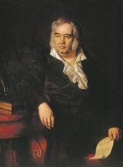
Забавой он людей исправил,
Сметая с них пороков пыль;
Он баснями себя прославил,
И слова это – наша быль.
И не забудут этой были,
Пока по-русски говорят,
Ее давно мы затвердили,
Ее и внуки затвердят.
П. Вяземский

II. Слово учителя: Иван Андреевич Крылов… Всмотритесь в его портрет. Образ дедушки Крылова кажется бесконечно близким и родным, чем-то напоминающим рождественского Деда Мороза.

III. Актуализация знаний учащихся:
1 вопрос. Что такое басня?
(Басня - это короткий занимательный рассказ в стихах или прозе)
2 вопрос. Кто является главными героями басен Крылова?
(Герои басни – животные, растения, предметы, люди)
3 вопрос. Чем отличаются животные в баснях от животных сказок?
(они похожи на людей, имеют человеческие пороки).
4 вопрос. Что обязательно должно быть в каждой басне?
( мораль).
5 вопрос. Что такое мораль басни?
(Мораль басни – краткое заключение, в котором разъяснена основная поучительная мысль. Иногда такая поучительная мысль разъясняется в начале басни.
5 вопрос. Почему Крылов обращается к басенному жанру?
(Он был непримирим к недостаткам человеческой жизни. Басня помогала ему высмеивать скупость, лживость, лицемерие и хвастовство).
6 вопрос.
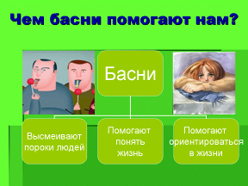

4вопрос. Откуда берет свои истоки басня?

(Впервые басню мы находим в древнейших памятниках письменности Египта, Индии, Древней Греции. За шесть веков до нашей эры был создан прозаический сборник басен древнегреческого баснописца Эзопа. Этот сборник обошел весь мир.

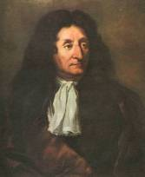
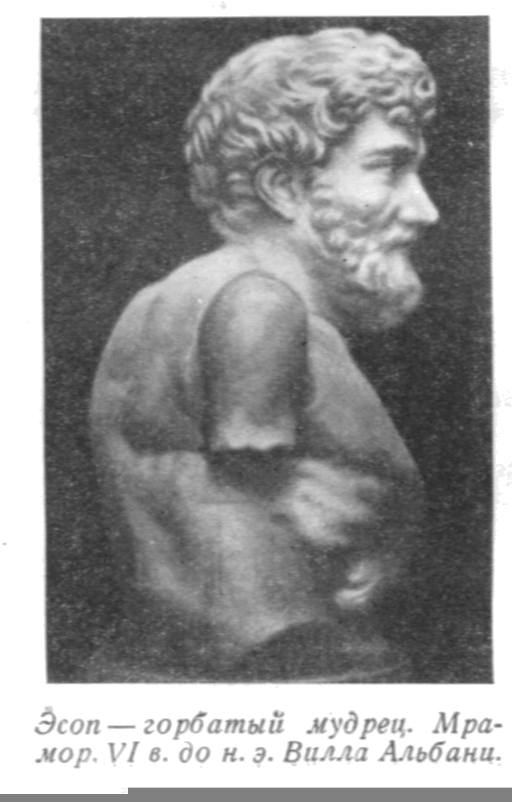
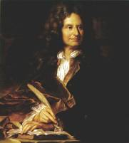

На русской земле басню мы встречаем в древнейших памятниках письменности, начиная с летописей. “Притча Эзопова” - первая нецерковная печатная книга (при Петре I в 1700 г.) Далее, в XYIII веке, жизнь басни продолжили Кантемир и Сумароков. Она сделалась в это время самой распространенной, не уступая даже оде. Позже продолжил традиции баснописцев Дмитриев. Это он, прочитав в 1806 г. переводы басен Крылова, скажет: “Это ваш род, вы нашли его”.

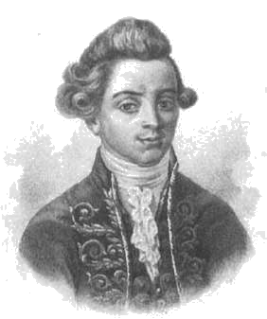
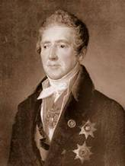
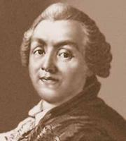

А.Сумароков И.Химнецер И.Дмитриев

Перед началом урока мы с вами разбились на 3 команды. Каждая придумала себе название и выбрала командира. Название команды должно отражать нашу тему
- Как называется первая команда?
вторая команда?
третья команда?
- А сейчас проведем викторину, которая покажет, как вы знает басни А.И.Крылова.

ВИКТОРИНА

1-й конкурс. Из каких произведений взяты эти строчки?
Я поочерёдно задаю вопросы каждой команде. Вы совещаетесь и отвечаете. За правильный ответ команда получает жетон. Если ответа нет или он неправильный, право ответа у другой команды.

1.“У сильного всегда бессильный виноват” (“Волк и Ягненок”).
2.“Ты все пела? Это дело
Так пойди же, попляши!” (“Стрекоза и Муравей”).
3. "Слона-то я и не приметил". ("Любопытный").
4.“Ай, Моська! Знать она сильна,
Что лает на Слона” (“Слон и Моська”).
5.“Бессильному не смейся,
И слабого обидеть не моги!” (“Лев и Комар”).
6.“А Васька слушает да ест” (“Кот и Повар”).
7.“А вы, друзья, как ни садитесь,
Все в музыканты не годитесь!” (“Квартет”).
8.“Сильнее кошки зверя нет” (“Мышь и крыса”).
9.Хоть вы охрипнете, хваля друг дружку, -
Все ваша музыка плоха!” (“Кукушка и петух”).
10.“Быть сильным хорошо, быть умным лучше” (“Лев и человек”).
11. "К несчастью, то ж бывает у людей:
Как ни полезна вещь, - цены не зная ей, невежда про нее свой толк все к худу клонит, а ежели невежда познатней, так он ее еще и гонит". ("Мартышка и очки").

12. "Когда в товарищах в согласья нет,
На лад их дело не пойдет,
И выйдет из него не дело, только мука". ("Лебедь, щука и рак".)
- А что такое афоризмы?
Афоризмы - это закрепившиеся в речи краткие выражения, взятые из литературного источника. Многие выражения из басен И.А.Крылова стали крылатыми, превратились в пословицы и поговорки
- Викторина показала, что вы знаете басни Крылова.
- Ребята, все вы молодцы. Вы уже много знаете о Крылове. А кто знает, где в Москве поставлен памятник этому замечательному человеку? Сейчас мы все сможем ответить на этот вопрос. (Видеосюжет о памятнике Крылову).
2-й конкурс «Ларчик»
– В этом ларчике собраны разные предметы. Вы должны вспомнить, какому герою они принадлежат и из какой басни этот герой. (Учитель из сундучка поочередно достает предметы. Задача учеников назвать героя и басню.)
зеркало – обезьяне «Зеркало и Обезьяна»
кисть винограда – хотелось получить Лисице «Лисица и Виноград»
силок – Чиж «Чиж и Голубь»
кусочек сыра – Вороне «Ворона и Лисица»
воз – Лебедю, Раку, Щуке «Лебедь, Щука и Рак»
3-й конкурс. «Басня по ниточке»
– Вы должны рассказать басню «Ворона и лисица», которую учили наизусть, по цепочке. Каждый по строчке.
4-й конкурс «Центон»
Центон - это стихотворение, составленное из стихотворных строк, взятых из разных стихотворений одного поэта, рифмованных между собой.
Внимательно прочитайте текст - центон, составленный по басням И.А.Крылова. Определите, из каких басен И.А.Крылова взяты эти строки, Прочитайте строки и скажите название басни:
Мартышка, в Зеркале увидя образ свой,
Тихохонько Медведя толк ногой,
И говорит ему: "Послушай-ка, дружище!
Ты, сказывают, петь великий мастерице?
Спой, светик, не стыдись!
Недаром говорится,
Что дело мастера боится".
Медведь взревел - и подлинно запел;
Да только лишь совсем особым складом:
То он пищал, то он хрипел,
То верещал козленком,
То не путем мяукал он котенком.
По счастью, близко тут Журавль случился.
Он костью чуть не подавился.

Окончательный вариант, который должен получиться у учащихся:
Название басни "Зеркало и обезьяна"
Строки из басни "Мартышка, в Зеркале увидя образ свой,
Тихохонько Медведя толк ногой:"
Название басни "Ворона и лисица"
Строки из басни "Спой, светик, не стыдись!"
Название басни "Осел и соловей"
Строки из басни "И говорит ему: "Послушай-ка, дружище!
Ты, сказывают, петь великий мастерице?"
Название басни "Щука и кот"
Строки из басни "Не даром говорится,
«Что дело мастера боится"
Название басни "Крестьянин и работник"
Строки из басни "Медведь взревел:"
Название басни "Волк и журавль"
Строки из басни "По счастью, близко тут Журавль случился.
Название басни"Скворец"
Строки из басни "- и подлинно запел;
Да только лишь совсем особым складом:
То он пищал, то он хрипел
То верещал козленком
То не путем мяукал он котенком:"

На прошлом уроке рисования мы рисовали иллюстрации к понравившимся басням. Я отобрала некоторые из них и предлагаю вам по этим рисункам узнать басню. Мы уже убедились, что басен вы знаете много, понимаете смысл их морали, хорошо разбираетесь в героях. А вот умеете ли вы исполнять басни, ведь это же целое искусство. (Каждая команда представляет свою инсценировку басен: "Ворона и Лисица", "Стрекоза и Муравей". "Квартет".) Каждая команда получает за инсценировку от 3 до 5 баллов).

- Урок понравился?
- Что делали на уроке?
- Нужно изучать басни?
- Что интересного узнали на уроке?
- В конце нашего урока я хочу вам сказать: читайте больше книг. Ведь, кто много читает, тот много знает! Будьте начитанными, и с вами будет приятно общаться каждому.

